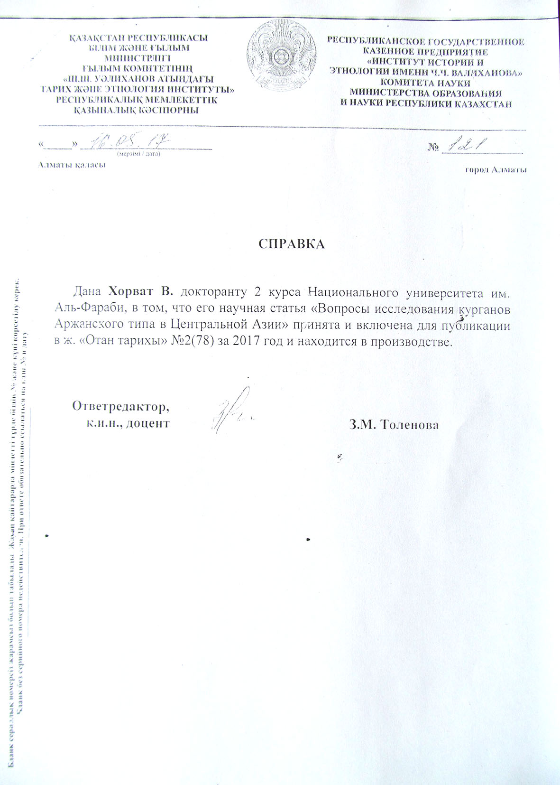
удк 902.01

Хорват Вероника
докторант 2 курса, КазНУ им. аль-Фараби
Алматы, Казахстан

Вопросы исследования курганов аржанского типа Центральной Азии

Абстракт: В статье автор систематизировал особенности конструкции и погребального обряда курган Аржан-1, и сравнял их с характерами памятников позднего бронзового и раннего железного веков Центральной Азии и Казахстана. Строение комплекса наилучшим образом связывается с херексурами и монгун-тайгинской культурой Тувы и Северо-западной Монголии. В то же время, данные курганы отличаются друг от друга. Тувинские херексуры т.н. «Улуг-Хорумского типа», также имеют радиальную структуру и глубокую грунтовую яму, со срубной камерой на дне. Причём, положение погребенных в херексурах и в могилах монгун-тайгинской культуры также по-разному. В то же время в них можно найти и общее: в обоих случаях погребение совершалось на левом боку, в скорченном положении, головой на запад, северо-запад. Некоторые специалисты считали, что происхождение атрибутов кургана Аржан-1 надо искать среди архитектурных памятников Бегазы-Дандибаевской культуры Центрального Казахстана. Там также встречаются захоронения с круглыми и квадратнами каменными оградами, но радиальная структура встречается редко. Поэтому, при детальном изучении необходимо принимать во внимание и присутствие андроновской культуры, её связи между обществами прилегающих регионов.
Ключевые слова: Аржан-1, раннескифский, монгун-тайгинский, херексуры, Алды-Белская культура, Бегазы-Дандыбаевская культура.

Исследование начальной фазы культуры скифского типа Центральной Азии всегда вызывало сложности для археологов. С начала 70-х годов прошлого века, благодаря многочисленным открытиям, увеличилось количество памятников данного периода. Под руководством М.П. Грязнова и М.Х. Маннай-оола были проведены раскопки царского кургана Аржан-1 [1, с. 243-245; 2, с. 207-208; 3, с. 192-195.], который, на мой взгляд, является одним из самых важных исходных объектов при изучении происхождения раннескифской культуры Центральной Азии.
Необычная конструкция кургана обратила внимание специалистов уже в начале земляных работ, и до сих пор вызывает широкие дискуссии по вопросу её происхождения, культурной интерпретации, и места этого памятника в системе культур ранних кочевников. Таким образом, несмотря на то, что курган Аржан-1 опубликован [4.] и по этим вопросам существует немало изыскании, мы в данной статье ставили задачу сделать более детальный анализ конструкции и погребального обряда комплекса и сравнить их с атрибутами памятников местных, тувинских и прилегающих районов эпохи поздней бронзы и раннего железа.
Внешние каменные выкладки кургана состоят из валунов и речной галки, и укреплены каменными плитами. Самым особенным в архитектуре кургана Апржан-1 считается радиальная структура погребальных камер на уровне древнего горизонта, которые построены из необычайно толстых бревен лиственницы. Размер срубов заметно отличаются в центральном, среднем и внешних секторах. В центральной части диаметр сруба тоньще, и концы бревен обработаны хорошо.В то время как, бревна срубов внешних камер являются толше, и их окончания просто округлены [4, с. 10-15.].
Сооружение центральной прямоугольной камеры является одним из особенностей кургана. Нижняя часть камеры формированы из толстых бревен, а следующие венцы сооружены из бревен более тонких размеров. Между венцами найдено деревянное покрытие пола, причем бревна пола по своей длине выходили за пределы стены камеры. Такая неточность в структуре планировки основания кургана, во-первых, указывает на определенную безсистемность в сторительстве комплекса. С другой стороны, возможно, учитывались планы для последующих пристроек, как это видно в случае камер №2 и №5 [5, с. 194.].

Рис. 1 – Деревянное сооружение (а-в) и погребения центрального камеры (г-д) кургана Аржан-1 [6, Рис. 1. и 4, Рис. 5-7.]
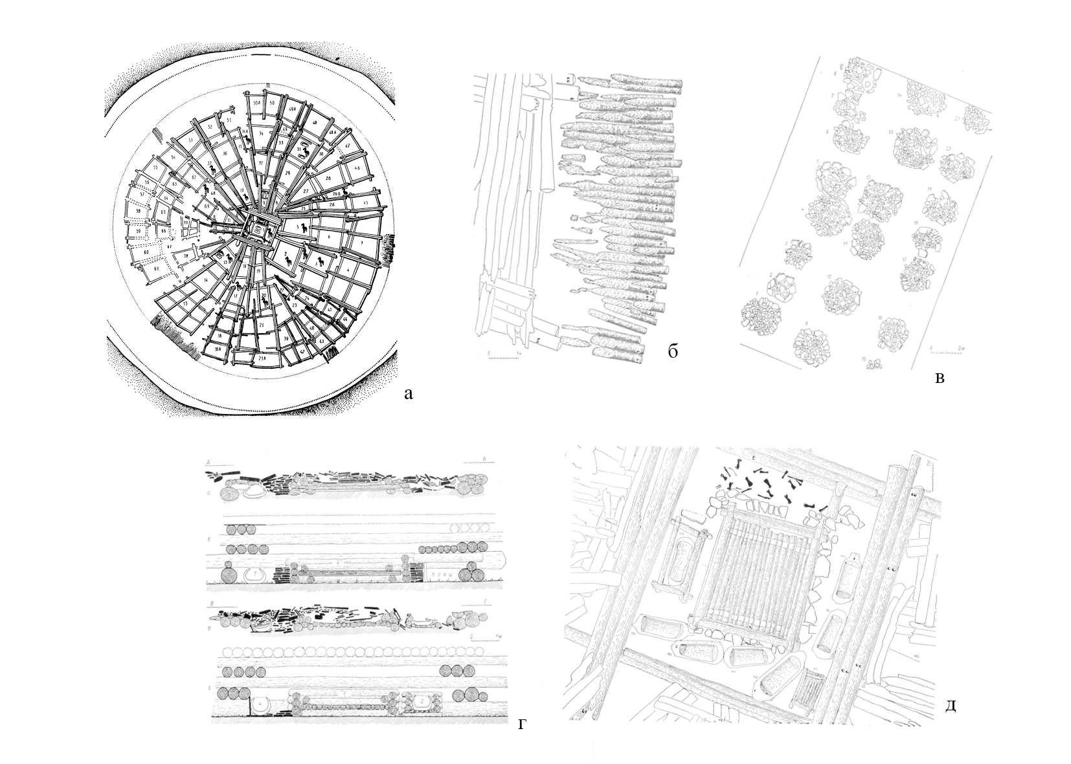

Положение срубов также дает много информаций о конструкции кургана. На их основе можно проследить последовательность строения погребальных камер, и их функциональное назначение. По мнению М.П. Грязнова и М.Х. Маннай-оола, вначале была построена камера №1 (центральная камера), а потом было начато строительство основания двух радиальных рядов срубов в восточной части (камеры №2-7.). Камеры южного сектора (камеры №13-21.) строились без особой тшательности, бревна их обработаны хуже, толщина разных концов бревен сильно отличалась, и ногда их концы выходили за пределы камеры. Поэтому стены этих камер не отличались правильностью формы. Камеры второго и третьего круга из-за отличия размеров срубов также имели неправильные формы и безсистемный план. Первоначально эти камеры были просторнее, позднее они были разделены на две комнатушки через построенный внутри камеры срубную стену (на пример, камеры №16-17, 26-28. и 34-35.)[7, с. 193.].
Погребальные камеры западного сектора кургана почти не сохранились. На основе местами сохранившихся беспорядочно расположенных бревен срубов и наката [4, с. 14.] М.П.Грязнов произвел предположительную реконструкцию. Поэтому мы считаем, что при аналогиях с деревянной конструкцией аржанского комплекса нужно учитывать эти моменты.
В процессе раскопок у границ кургана, с трех сторон были обнаружены круглые каменные выкладки из 7-8 валунов, с диаметром 2-3 м [4, Рис. 5.]. Количество каменных выкладок чуть уменьшились из-за строений в соседных деревнях [5, с. 192.]. Между выкладками и под валунами найдены астрагалы, кости нога и черепа барана, быка и лощади. Причем кости лошади были обернуты в ее же шкуру [4, с. 44-45.].
По данным материалов раскопок, лошадь играла очень важную роль в погребальном обряде кургана. В процессе раскопок были найдены скелеты 160 коней в разрушенном, переотложенном состоянии, иногда с верховыми упряжами. Они в большинстве случаев лежали на восточной стене данной камеры, в скорченной позиции на левом боку, с подогнутыми ногами. Лошади южного сектора положены с головой на запад, в направлении центральной камеры. Их число в камерах близ центра доходит до 15-30. Во внешних камерах захоронены меньше лошадей. Здесь нужно учитывать и тот факт, что не во всех камерах были вскрыты погребения [5, с. 200-201.].
Сделует обратить внимание на захоронение лошади в камере №26б. Скелеты лошадей лежали на уровне пола, мордами касаясь пространтсво между первыми и вторыми венцами [4, с. 36.]. В камере №20, пол сооружён чуть выше, скелеты лошадей уложены упиравщись мордой вниз на нижние два венца [5, с. 201.].
Расположение двух скелетов лошадей внутри камеры №68 следующее: черепа обеих лошадей были установлены на первом венце восточной стены камеры [4, с. 42.]. В остальных камерах, скелеты лошади ни в одном случае не найдены у восточной стены, кроме случае когда они не служили жертвенными животными. Отдельное захоронение лошадей или черепа лошади, установленные на каменной плитке характерны для майемирских погребений на Алтае [см. 8, с. 304-306.].
Человеческие погребения были обнаружены только в четырех камерах (центральная, №9, 13 и 31). В шести толстых срубах и в двух маленьких срубчиках, окружающих центральную камеру, лежали семь взрослых мужских скелетов. Один скелет принадлежал молодому человеку, а всем остальным по 40-60 лет. Все они были уложены в скорченном положении, на левом боку, головой на запад. Только седьмой скелет лежал на правом боку [5, с. 195-197.]. Погребенные покойники центральной камеры были уложены в разных частях могилы, но ни в коем случае у восточной стены. Захоронения в камерах №13 и 31 найдены у юго-западной и северо-восточной стены [4, с. 29-39.]. Саркофаг камеры №13, установенный над уровнем пола был смешён со своего первоначального месторасположения [5, с. 198.]. Скелеты покойников старше 40 лет в срубах камеры №31 (могилы №15 и 16) также лежали на левом боку, в скорченной позиции [7, с. 187.].
Самой близкой аналогией аржанским материалам считается курган №17, мог. Баданка IV. Под каменной насыпью, на древнем горизонте лежал человеческий скелет на левом боку, в скорченном положении, головой на юго-запад. Близ него располагался скелет лошади, также в скорченной позиции, головой на запад [9, с. 85-89, Рис.1-2.]. По мнению Н.А. Боковенко, погребения человека и лошади на древнем горизонте и сопровождающиеся колесницами или детальями колесниц, на территории Центральной Азии связываются с миграцией индоиранских племён. Самая восточная граница проявления данного явления определяется погребениями с колесницами в Северо-Восточном Китае [10, с. 42-43.]. На мой взгляд, гипотеза Н.А. Боковенка является ощибочной. Этому явлению он ищет аналогии в памятниках эпохи ранней бронзы. Тем более, ни в одной из камер кургана Аржан-1 не известны ни детали колесниц, ни их отпечатков. Связи между Аржан-1 и с погребениями эпохи бронзы он предпологал на основе одного «хомута», найденного в камере №2 [5, с. 201.].
Мы считаем, что все-таки, существовали какие-то связи между памятниками эпохи поздней бронзы и аржанскими. По внешним архитектурным характеристикам и ритуальным элементам курган Аржан-1 относится к памятникам монгун-тайгинской культуры и херексуров Тувы и Северо-запалной Монголии. Периодизация и хронология керексуров до сих пор не вполне определенны [11, с. 213-224; 12, с. 130-132; 13, с. 142-149; 14, 2010, c. 108-110.]. Некоторые исследователи считают, что эти две культуры составляют одну культурную общность и отличаются друг от друга только по дополнительным архитектрурным конструкциям [15, с. 107-108; 16, с. 88-91.].
По систематизации А.Д. Цыбиктарова, курганы монгун-тайгинского типа имеют простые насыпи, а вокруг херексуров сооружаются 2-3 ряда каменных выкладок из 7-8 валунов. Они частично покрывают человеческие останки, а частично играют ритуальную роль с религиозной функцией. Курганы обеих культур имеют каменные насыпи и крепиды из каменных плиток. Погребенные лежали на древнем горизонте, в камере из валунов, либо в цисте, либо в неглубоких ямах, на боку, слабо подогнутыми конечностями, либо на спине, с согнутыми ногами, с головой на запад-юго-запад [16, с. 88-91.]. Погребения, к сожалению, безинвентарные, что затрудняет определение их культурной атрибуции и датирование [17, с. 123; 18, с. 174-175.]. Оленные камни, найденые в некоторых погребально-поминальных памятниках, не всегда являются уточняющими хроноиндикаторами [см. 11, с. 175-201; 19, с. 16.]. Кроме ориентации покойников и существования оленного камни, остальные характеры вообще не представлятся в репетруаре кургана Аржан-1.

Рис. 2 – Херексуры в Северо-Западной Монголии (а-ж)[по 11, с. 218. и 19, Табл. 10, 21, 33, 53, 80, 128.]

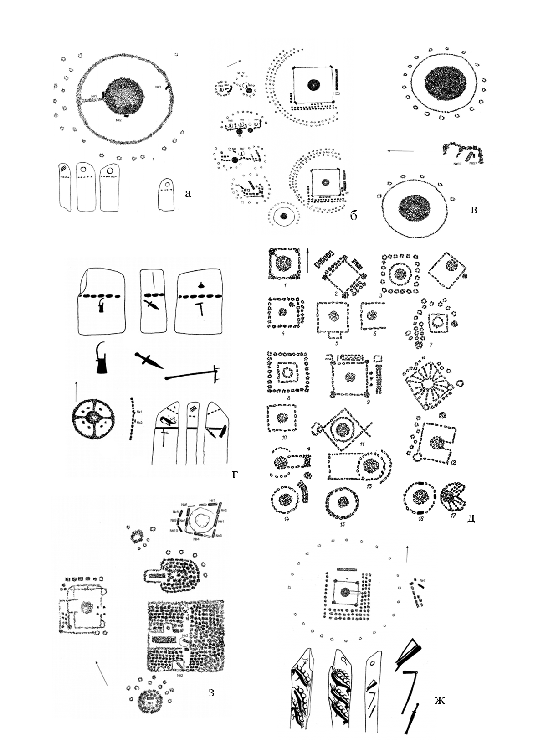

Однако, надо принимать во внимание и микрорегиональные отличия между двумя культурами. В Северо-западной Монголии известны огромные каменные курганы с круглыми оградами, где вне курганов имеются ряды маленьких каменных выкладок. Некоторые курганы построены в радиальной структуре, с «лучами», соединяюшими границы кургана с оградой, как на пр. Баян зурх [19, с. 102-107, Табл. 128.] или Пунцаг овоо [19, с. 49-50, Табл. 33.]. В Центральной Монголии также встречаются подобные памятники, как на пр. Ушкийн-Увэр [20, с. 78, Рис. 1.]. Кроме херексуров, на этой территории также доминируют жертвенники [19, с. 35-37, Табл 9.]. Данные строения сожержат маленькие каменные выкладки, правильной формы как на пример Жаргалант [19, с. 45-48, Табл. 21.]. Их время определяется XI-III. вв. до н. э.[19, с. 21-22.].
Тувинские херексуры отличаются от монгольско-байкалского типа по внешней конструкции. Для этой территории характерны херексуры т.н. «Улуг-Хорумского типа», имеюшие радиальную структуру [21, с. 111-112; 22, с.78-81.]. Они сильно похожи на курган Аржан-1. Подобную структуру имеет например памятник Моген-Бурена, покрытый каменнной насыпью. Вокруг кургана расположены маленькие каменные выкладки по изогнутой линии, разделяющиеся между собой квадратными каменными клетками. Между клетами и крепидой кургана были сооружены своеобразные «лучи» из валунов. Под внешней каменной выкладкой захоронения обнаружено не было, что указывает на связь с ранним периодом монгун-тайгинской культуры [23, 30-31, Рис. 50, см. отношения между ранним этапом монгун-тайгинской и окуневской культур: 24, с. 73-74; 25, с. 57.]. Встречается данная конструкция в кургане Хадданых-2 [26, с. 275-277.], в курганах №1 и 4. Бош-Даг [22, с. 79-81.], в херексуре у Чаа-хола, окруженном маленькими каменными выкладками [27, с. 17.], в памятнике Бедиг-Хорум, имеющем оленный камень в ограде кургана. Данный курган по признаку имеющейся глубокой погребальной ямы и типа предметов скифского времени датируется VII-VI. вв. до н. э. [28, с. 201.].

Рис. 3 – Херексуры в Туве [по 23, Рис. 11; 27, Рис. 1 и 23, Рис. 50.]

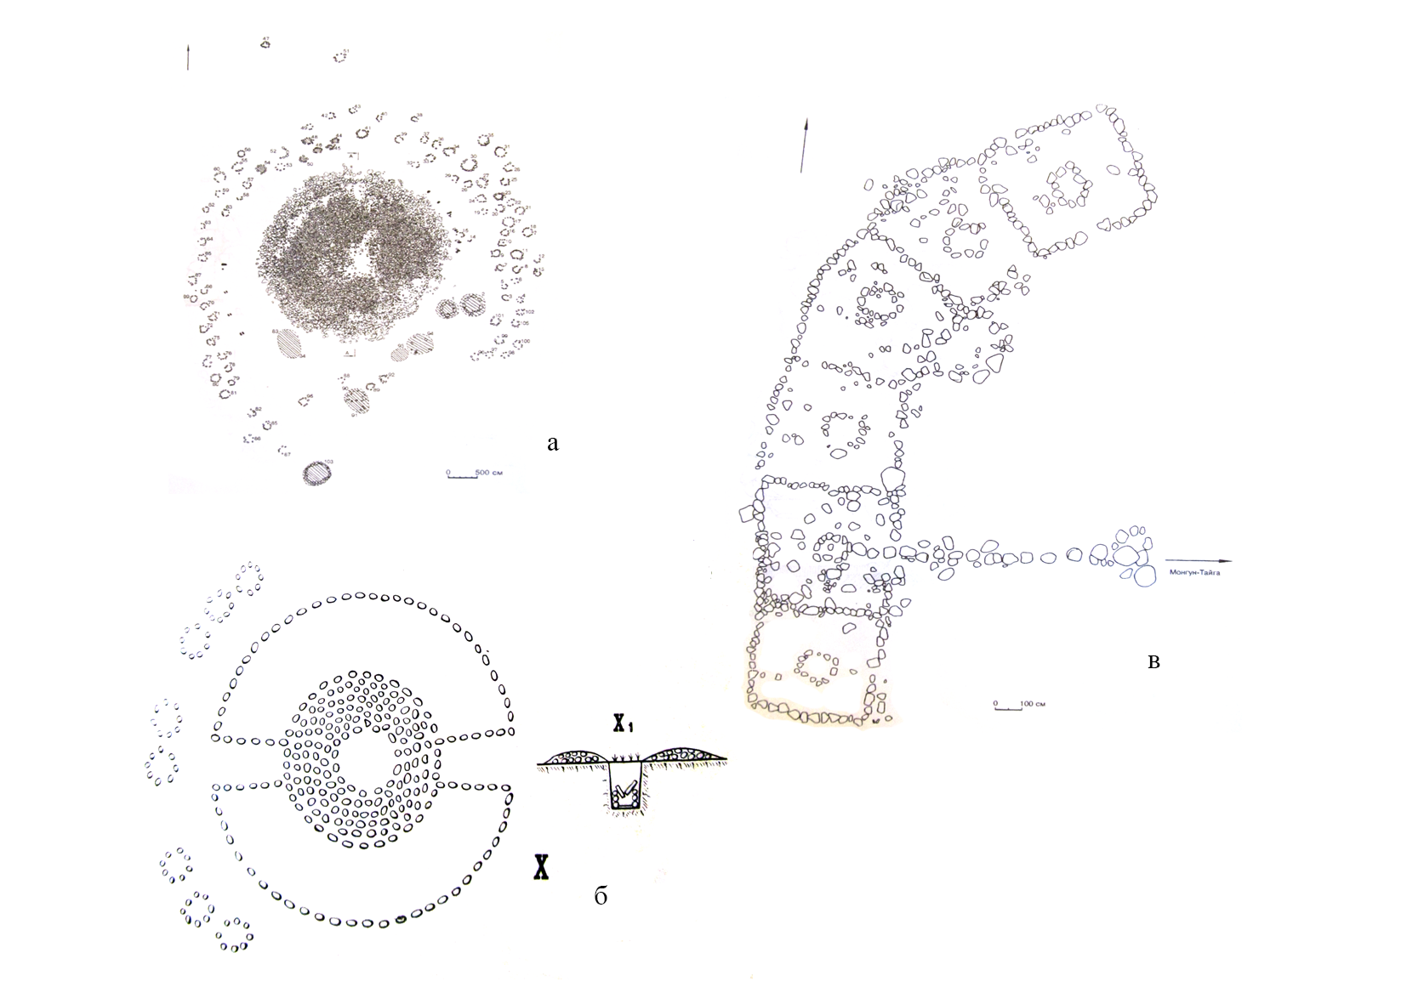

В отличие от погребений комплекса Аржан-1, осуществленных на древнем горизонте, херексуры Тувы имею глубокие грунтовые ямы со срубной камерой на дне [см. курганы типа Х-Х1 по типологии М.Х. Маннай-оола: 27, Рис. 1.]. В некоторых случаях, под срубными камерами обнаруживались коллективные захороннения, где погребенные лежали на левом боку, в скорченном положении, головой на запад, северо-запад, как в могилах Аржан-1 [29, с. 97.]. В отличие от выше представленной конструкции кургана Аржан-1, в неглубоких грунтовых ямах херексуров отсутствовали встроенные срубные камеры [27, с. 18.].
В результате анализа материалов и периодизации Алды-белской культуры, Д.Г. Савинов пришел к выводу, что курган Аржан-1 по погребальным особенностям, на первый взгляд, кажется отличным явлением, но в целом он сыграл важную роль в сформировании особенностей раннего этапа Алды-белской культуры [22, с. 78.]. Исследователь А.Д. Грач предполагал, что копмлекс Аржан-1 принадлежит Алды-белской культуре раннескифского времени Тувы [30, с. 26-27.]. Здесь учитываются курганы в виде овальной или круглой формы, с насыпями из больших валунов. Захоронение осуществлялось в каменном яшике из массивных плиток, на древнем горизонте. Остальные погребения находятся в маленьких каменных яшиках. В некоторых захоронениях встречаются и бревенчатые саркофаги. Умершие часто положены в скорченной позиции, на левом боку, редко на правом. Покойник в центральной камере лежал головой на запад, остальные погребенные лежали головой либо на запад, на север и на северо-восток [30, с. 24-25.]. Среди представленных характеристик только отдельные моменты связываются с курганами аржанского типа. Таковыми являются: существование бревенчатых саркофагов, погребения на древнем горизонте и положение мертвых головой на запад. К тому же, последние два сходства не являются специфическими, поскольку данные свойста распространились на огромной территории в рамках эпохи поздней бронзы и раннего железа [см. 31, с. 35; 32, с. 19.]. Поэтому, мы считаем, что на этой основе нельзя их объединить к одной культуре.
На основе выше проанализированных материалов мы считаем, что на начальном этапе раннего железного века Тувы одновременно существовали несколько типов культур. Приняв памятник Аржан-1 в качестве опорного объекта раннего периода РЖВ, для аналогии мы берём конструкцию кургана, погребальный обряд, типы предметов, характеризующие скифскую культуру. В течении сравнивания, необходимо наблюдать их место в среде локальных и прилегающих культур, а также и то, что контексты данных памятников в каком понятии можно определить скифскими.
В 1977 году Л.Р. Кызласов опубликовал материалы из нескольких погребений курганов №15-16 у с. Шанчига. В своей статье, он выдвинул гипотезу, что погребения в цистах, сооруженных из валунов на древнем горизонте похожи на погребения в маленьких срубах вокруг центральной могили Аржана-1. Причём, положение погребенных в цистах (на левом боку, в скорченной позиции, с головой на запад) также сходно с положением покойников, наблюдаемым в кургане Аржан-1 [33, с. 77-79; 31, с. 35-36.]. Нам кажется, такое сравнение не совсем убедительным.
Более убедительной представляется точка зрения Кызласова, по которой материалы кургана Аржан-1 сопоставляются с Бегазы-Дандыбаевской (БД) культурой Центрального Казахстана. Его вывод основывается на анализе структуры курганов. По мнению Л.Р. Кызласова, центральная камера Аржан-1 похожа на погребальную конструкцию БД культуры [33, с. 76; 31, с. 35.]. В мавзолеях бегазинцев часто встречаются входы, ориетированные на восток [34, Рис. 38, Рис. 42-43, Рис. 67.].

Рис. 4 – Деревянное сооружение курганов Чиликты V и Бесшатыра [по 35, Табл. III-IV и 36, Рис. 3, 15-16.]

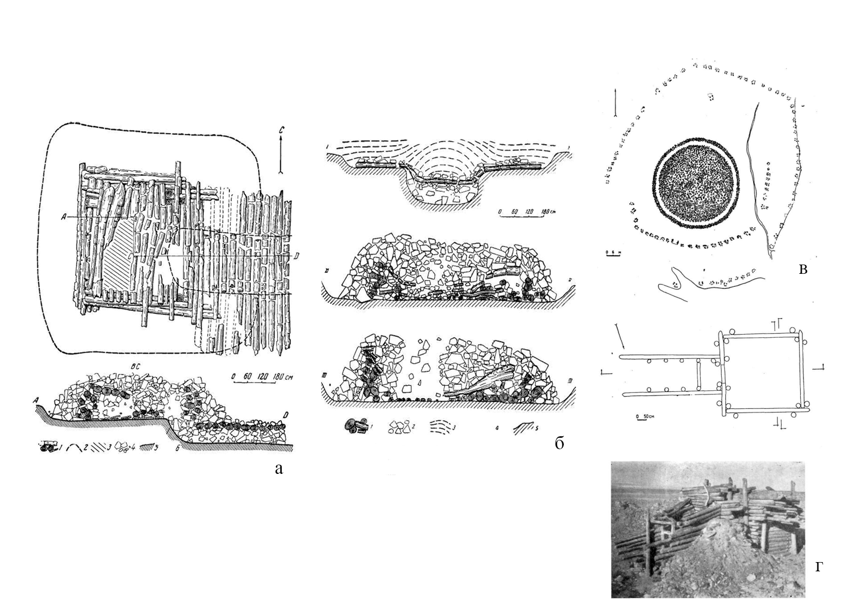
Взгляды Кызласова в конечном итого сводятся к тому, что он связывает происхождение сакской культуры с территорией Центрального Казахстана, с БД культурой. Данные связи подтверждаются материалами из курганов Чиликты V [35.], Бесшатыр [36.] и Хондей-1 [раскопки В.Д. Дьяконовой 1961]. Все три кургана имеют схожую структуру. Все они построены непосредственно на уровдне древнего горизонта, имеют огромные срубные камеры с деревянным, бревенчатым покрытием и корридором/дромосом, открытым на восток, либо с символическим входом из маленьких камней. Умершие положены на уровне пола, вместе с животными костями, черепом овца [см. 31, с. 35.]. Однако, характер строения комплекса Аржан-1 отличается от них, хотя там и здесь присутствуют бревенчатые надземляные строения. Тем более, дромоса как такового в комплексе Аржан-1 не было, а следы входа из маленьких каменных выкладок не совсем свидетельствуют о наличии дромоса. Надо также учесть тот факт, что вместе с умершими в Аржане-1 не положены кости домашних животных или их мясо, как это наблюдается в кургане Хондей-1.
Л.Р. Кызласов предполагая связь происхождения комплекса Аржан-1 с сакской культурой, в то же время он допускал схожесть Аржан-1 с херексурами и монгун-тайгинской культурой.
Гипотезы Кызласова находят поддержку в среде специалистов, занимаюшихся раннескифским периодом Центральной Азии [13; 37, с. 69-71.]. В тот же время, ни он, ни последующие исследователи не обрашали большое внимание на присутствие и роль андроновской культуры, влияния которой хорошо прослеживается от Южного Зауралья до Минусинской котловины и Северо-западного Китая. По мнению К.В. Чугунова, андроновская культура не совсем сохранила следы миграции индоиранских племён и такие атрибуты, которые характеризуют курган Аржан-1 и другие памятники с радиальной структурой. Происхождение их он связывает с территорией Восточного Приаралья [13. см. 38, c. 105.].

Рис. 5 – Мавзолей Айбас-Дарасы [по 39, Рис. 12.]

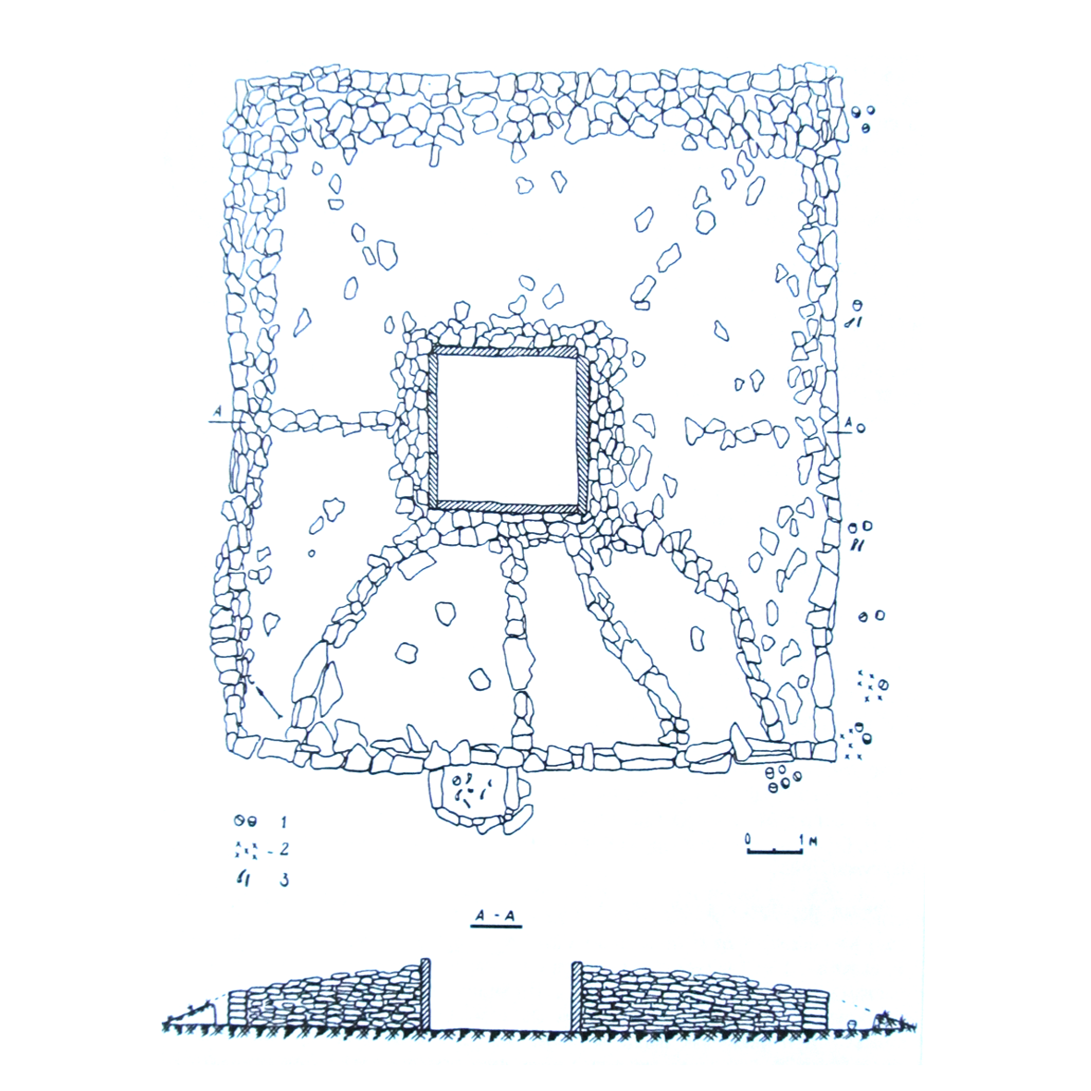
Точное выяснение происхождения и распространения херексуров и курганов, имеюших радиальную конструкцию, либо шатровидное строение из сруба до сих пор вызывает определенные сложности, потому, что некоторые структурные элементы не могут быть привязаны к определенной культурной среде. Сам факт курганов с радиальной конструкцией очень мало известен. В научных публикациях в качестве предшествующих форм структурам херексуров часто упоминается мавзолей квадратной формы у Айбас-Дарасы из Центрального Казахстана [34, Рис. 104.]. Таким образом, мы считаем, что нельзя связывать происхождение, развитие и распространение данного культурного феномена только с какой-либо одной территорией. Конструкция курганов, имеющих круглую ограду из каменных плиток, известны на территории андроновской культуры, как на пр. Бугулы I, курган №1 [40, Рис. 72.], мог. Аксу-Аюлы, курган №2 [40, Рис. 141.] или Зевакино, оград №160 [41, Рис. 3.]. Встречаются похожие строения, мавзолеи, но квадратного плана в БД-культуре, как на пр. Сангру I [34, Рис. 80.] Их самые близкие аналогии находятся среди мавзолеев могильника Северного-Тагискена [42, Рис. 18.]. Мы приходим к выводу, что в этой системе связей кроме андороновской и БД-культуры эпохи поздней бронзы Центрального Казахстана надо учитывать и памятники Восточного Приаралья и прилегающих регионов [см. 43, с. 223-225.]. Кроме всего этого, важным аспектом в решении этого вопроса, мне думается, является появление индоиранских племён, пришедших в X-IX. вв до н. э. [38, с. 98.], и их влияние на развитие андроновской и БД- культур.

Список литератур
- Грязнов М.П., Маннай-оол М.Х. Аржан – царский курган раннескифского времени в Туве. // АО 1971 года. – М., 1972. – с. 243-245.
- Грязнов М.П., Маннай-оол М.Х. Раскопки кургана Аржан в Туве. // АО 1972 года. – М., 1973. – с. 207-208.
- Грязнов М.П., Маннай-оол М.Х. Третий год раскопок кургана Аржан. // АО 1973 года. – М., 1974. – с. 192-195.
- Грязнов М.П. Аржан – царский курган раннескифского времени. – Л.: «Наука», 1980. – 63 с.
- Грязнов М.П., Маннай-оол М.Х. Курган Аржан – могила «царя» раннескифского времени. // УЗТНИИЯЛИ. – Кызыл,1973. – Вып. XVI. – с. 191-206.
- Грязнов М.П. К вопросу о сложении культур скифо-сибирского типа в связи с открытием кургана Аржан. // КСИА. – 1978. – №154. – с. 9-18.
- Грязнов М.П., Маннай-оол М.Х. Курган Аржан по раскопкам 1973-1974 гг. // УЗТНИИЯЛИ. – Кызыл, 1975. – Вып. XVII. – с. 185-198.
- Сосновский Г.П. Ойратская автономная область 1936 г. // Археологические исследования в РСФСР 1934-1936 гг. Краткие отчёты и сведения. – М-Л., 1941. – с. 304-306.
- Боковенко Н.А. Новый памятник аржанского этапа в центре Азии. // Археологические изискания. – 1995. – №24. – с. 85-90.
- Боковенко Н.А. Проблемы генезиса погребального обряда раннекочевнической знати Центрпльной Азии. // Курганы степей Евразии в скифо-сарматскую эпоху. – СПб, 1994. – с. 41-48.
- Новгородова Э.А. Древняя Монголия (Некоторые проблемы хронологии и этнокультурной истории). – М: «Наука», 1989. – 348 с.
- Цыбиктаров А.Д. О датировке херексуров в Южной Бурятии, Северной и Центральной Монголии. // Ъронология и культурная принадлежность памятников каменного бронзового веков Южной Сибири. Тезисы докладов и сообшений к научной конференции (23-25 марта 1988 г.). – Барнаул, 1998. – с. 130-132.
- Чугунов К.В. Херексуры Центральной Азии (к вопросах об истоках традиции). // Северная Евразия в эпоху бронзы: пространство, время, культура. Сборник научных работ. – Барнаул, 2002. – с. 142-149.
- Kovalev А.А., Erdenebaatar Д. Поздний бронзовый век и начало раннего железного века Монголи в свете открытий международной центрально-азиатской археологической экспедиции. // Древние культуры Монголии и Байкальской Сибири. Материалы международной научной конференции. Улан-Удэ, 20-24 сентрября 2010 г. – Улан-Удэ, 2010. – c. 104-111.
- Савинов Д.Г. Проблемы археологии и древней истории Центральной Азии в свете исследований Саяно-Тувинской экспедиции Института археологии АН СССР. // Тезисы докладов сессии, посвященной итогам полевых археологических исследований 1972 г. в СССР. – Ташкент, 1973. – с. 107-108.
- Цыбиктаров А.Д. Херексуры и памятники Монгун-тайгинского типа в системе социальной организации населения культуры херексуров. // Социально-демографические процессы на территории Западной Сибири (древность и средневековье). – Кемерово, 2003. – с. 87-91.
- Коновалов П.Б. Культура курганов-херексуров Центральной Азии. // Проблемы археологии степной Евразии. Тезисы докладов. Часть I. – Кемерово, 1987. – с. 121-125.
- Цыбиктаров А.Д. Херексуры и памятники Монгун-тайгинского типа. // Степи Евразии в древности и средневековье. Материалы международной научной конференции, посвящ. 100-летию со дня рождения М.П. Грязнова. – СПб, 2003. – с. 173-176.
- Волков В.В. Оленные камни Монголии. – М: Научный мир, 2002. 247 с.
- Волков В.В., Новгородова Э.А. Оленные камни Ушкийн-Увэра (Монголия). // Первобытная археология Сибири. – Л., 1975. – с. 78-84.
- Семенов Вл. А. Улуг-Хорум и Аржан (к интерпретации модели мира древних кочевников Тувы). // Проблемы исторической интерпретации археологический и этнографических источников Западной Сибири. – Томск, 1990. – с. 111-113.
- Савинов Д.Г. Тува раннескифского времени «на перекрестке» культурных традиций (Алды-Бельская культура). // Культурные тансляции и исторический процесс (палеолит-средневековье). – СПб, 1994. – с.76-92.
- Семенов Вл. А. Монгун-Тайга (археологические исследования в Туве в 1994-1995 гг.). – СПб, 1997. – 40 с.
- Семенов Вл. А., Чугунов К.В. Роль субстрата в сложении культур скифского облика в Туве. // Проблемы археологии степной Евразии. Часть II. – Кемерово, 1987. – с. 73-76.
- Семенов Вл. А. Скифские культуры Тувы. // УЗТНИИЯЛИ. – Кызыл, 2010. – Вып. XXII. – с. 54-61.
- Длужневская Г.В. Некоторые особенности наземных сооружений курганов Саянского каньона р. Енисей. // СА. – 1977. – №3. – с. 275-278.
- Маннай-оол М.Х. Тува в скифское время. – М: «Наука», 1970. – 78 с.
- Длужневская Г.В. Раскопки могильников Бедиг-Хорум и Сарыг-Хая III. // АО 1983 года. – М., 1985. – с. 201-202.
- Грач А.Д. Новые данные о древней истории Тувы. // УЗТНИИЯЛИ. – Кызвл, 1971. – Вып. XV. – с. 93-97.
- Грач А.Д. Древние кочевники в центре Азии. –М.: «Наука», 1980. – 255 с.
- Кызлавсов Л.Р. Древняя Тува. – М: Изд-во МГУ, 1979. – 63 с.
- Хабдулина М.К. Степное Приишимье в эпоху раннего железа. – Алматы: Гылым Ракурс, 1994. – 86 с.
- Кызлавсов Л.Р. Уюкский курган Аржан и вопрос о происхождении сакской культуры. // СА. – 1977. – №2. – с. 69-86.
- Маргулан А.Х. Бегазы-Дандибаевская культура. – Алматы, 1979. – 328 с.
- Черников С.С. Загадка золотого кургана. – М: «Наука», 1965. – 189 с.
- Акишев К.А., Кушаев Г.А. Древняя культура саков и усуней долины реки Или. – Алма.Ата: Изд-во Акад. Наук, 1963. – 298 с.
- Чугунов К.В. Синхронизация культур начала раннескифского времени Центральной Азии, Южной Сибири и Казахстана. // Современные проблемы археологии России. Материалы Всероссийского археологического съезда. Новосибирск: Изд-во Ин-та археологии и этнографии СО РАН. – Том II. 2006. С. 69 – 71.
- Bokovenko N.A. Asian Influence on European Scythia. // Ancient Civilizations from Scythia to Siberia. – 1997. – №3/1. – c. 105-122.
- Бейсенов А.З., Варфоломеев В.В., Касеналин А.Е. Памятники Бегазы-Дандибаевской культуры Центрального Казахстана. – Алматы, 2014. – 385 с.
- Кузьмина Е.Е. Классификация и периодизация памятников андроновской культурной общества. – Актобе, 2008. – 328 с.
- Арсланова Ф.Х. Некоторые памятники позднего бронзового века верхнего Прииртишья. // СА. – 1974. – №1. – с. 220-226.
- Итина М.А., Яблонский Л.И. Мавзолей Северного Тагискена. – М., 2001. – 273 с.
- Чугунов К.В. Центральная Азия и Южная Сибирь в начале эпохи ранних кочевников (вопросы хронологии памятников и синхронизации культур). // Культура номадов Центральной Азии. – Самарканд, 2008. – с. 223-227.

Horvath Veronika

Phd student 2nd class, Al-Farabi Kazakh National University,

Almaty Respublic of Kazakhstan

Problems of the research of the kurgans of arzhan-type of Central Asia

Summary
In the article the author systematized the features of the construction and burial rite of the Arzhan-1 mound, and equalized them with the characters of the monuments of the Late Bronze and Early Iron Ages of Central Asia and Kazakhstan. The structure of the complex is more associated with the khereksurs and the Mongun-Taiga culture in Tuva and Northwestern Mongolia. At the same time, these mounds differ from each other. Tuvan khereksurs of so called "Ulug-Khorum” type, also have radial structure and log cabin on the bottom of the ground pit. Moreover, the the buried of the khereksurs and the Mongun-Taiga culture also differently were placed. In addition, general characteristics can be observed, too, like the dead, lying on the left side, in a crooked position, oriented with head to the west or northwest. Some of the archaeologs thought that the origin of the attributes of the Arzhan-1 mound should be in relation with the properties of the architectural monuments of the Begazy-Dandibaev culture of Central Kazakhstan. There are also burials with round and square stone fences around them, but the radial structure is not much known there. That is why, it is necessary to take into consideration the presence of the Andronovo culture, and its connection between the societies of the adjacent regions. The emergence of Indo-Iranian tribes is inevitable, and their influence on the development of Andronovo and BD-cultures, too.
Keywords: Arzhan-1, Early Scythian, Mongun-tajga, khereksurs, Aldy-bel culture, Begazy-Dandibaev culture

Хорват Вероника
Әл-Фараби атындағы Қазақ ұлттық университетінің 2-ші курс докторанты Алматы, Қазақстан

ОРТАЛЫҚ АЗИЯның Аржан типтес қорғандарын зерттеу МӘСЕЛЕЛЕРІ
Түйін
Мақалада автор Тва жерінен қазылып зерттелген Аржан-1 обасының Солтүстік-батыс Монголия, Тва жерлеріндегі керексурлармен тарихи-мәдени байланысы жөніндегі Боковенко, Қызласов, т.б. авторлардың пікірі қарастырылып, сарапталады. Олардың көбіне ортақ радиалды құрылым, жер бетінде жерлеу, өлікпен бірге мал жерлеу, бөренелерден клет-қабірлер салу, т.с.с. ұқсастықтары негізінде Аржан-1 обасының үлгісін солардан алды деген пікірді қарастырады. Автор дегенмен бұл пікірлерге аса қосылмайды. Мақала авторы Л.Р.Қызласов деген зерттеушінің Аржан-1 обасының үлгісі Орталық Қазақстанның андрон и және Биғазы-Дәндібай мәдениеттерімен байлансты болуы керек деген пікірге көбірек қолдау жасайды. Сонымен қатар, бұл мәселеде Арал бойындағы соңғы қола дәуіріне жататын Түгіскен ескеткіштеріне де мән беру керектігін айтады. Аржан-1 сияқты ерте темір дәірінің ескерткіштерінің шығуын арий тайпаларының келуімен де байланыстыру керектігіне назар аударған. Мақала авторы Аржан-1 сияқты Орталық Азияда орналасқан ескерткіштерді алды-бел мәдениетіне жатқызу туралы пікірлерге қосылады.
Түйінді сөздер: Аржан-1, ерте скиф, Mongun-tajga, khereksurs, алды-Bel мәдениет, Беғазы-Dandibaev мәдениет
Сведение об авторе:Хорват Вероника (Венгрия) – докторант 2 курса по специальности «Археология и этнология» КазНУ им. Аль-Фараби.
E-mail: scythianworld@mail.ru

